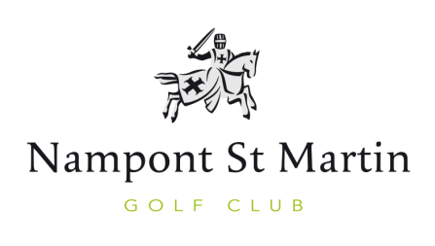

XXème NAMPONT CLASSIC
Samedi 11 et Dimanche 12 Juillet 2026

INSCRIPTION
A retourner pour le vendredi 3 Juillet au plus tard.

Nom de l’équipe :

Merci de renseigner : Prénom Nom Index et N° Licence
Joueur N° 1 (Capitaine) :
E-mail Capitaine :
Tel Capitaine : Portable :
Joueur N° 2 :
E-mail :
Tel : Portable :

Le tarif de l’épreuve est de 51 € pour les membres et de 175 € pour les extérieurs.
Il comprend les droits de jeu, 3 green-fees, le repas à l’issue du shot gun du Samedi et le cocktail de remise des prix le Dimanche après-midi.
Merci d’adresser ce formulaire au Golf avec le règlement de l’équipe par chèque, à l’ordre de Golf de Nampont. ou par email en effectuant un virement avec pour référence « Prénom Nom Nampont Classic » IBAN : FR76 3000 3028 5100 1200 4246 116
Pour toutes informations complémentaires merci de contacter le secrétariat.

